學號：B05901170 系級： 電機三 姓名：陳柏志

- (2%) 從作業三可以發現，使用 CNN 的確有些好處，試繪出其 saliency maps，觀察模型在做 classification 時，是 focus 在圖片的哪些部份？(Collaborators: none)
1.1. Model Kaggle Scores: Public: 0.68013, Private: 0.67261
 | Original Image | Siliency Map
  class 0 (生氣) |  | 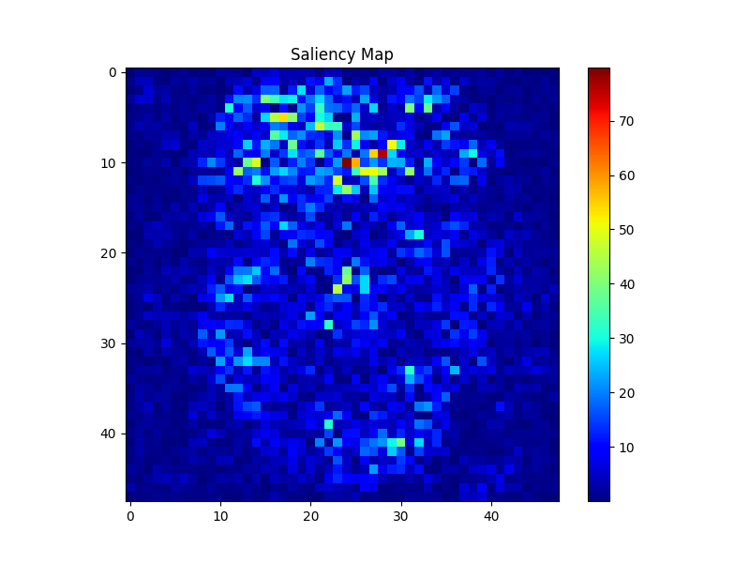
class 1 (厭惡) |  | 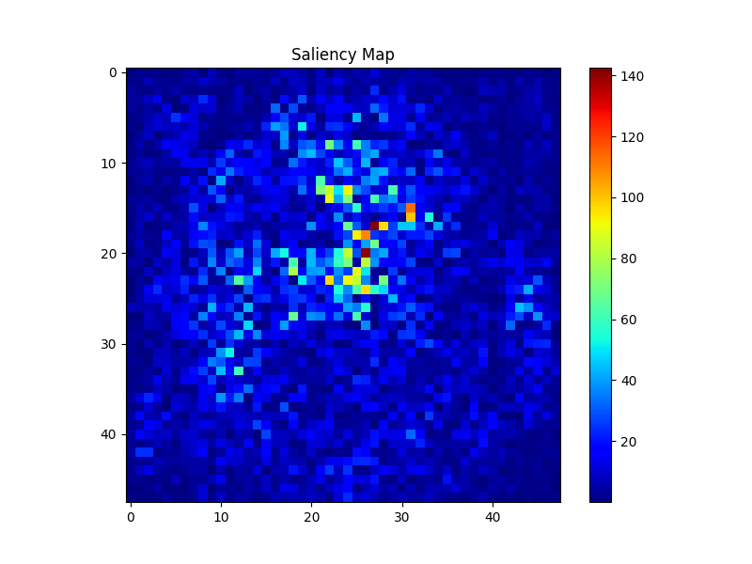
class 2 (恐懼) |  | 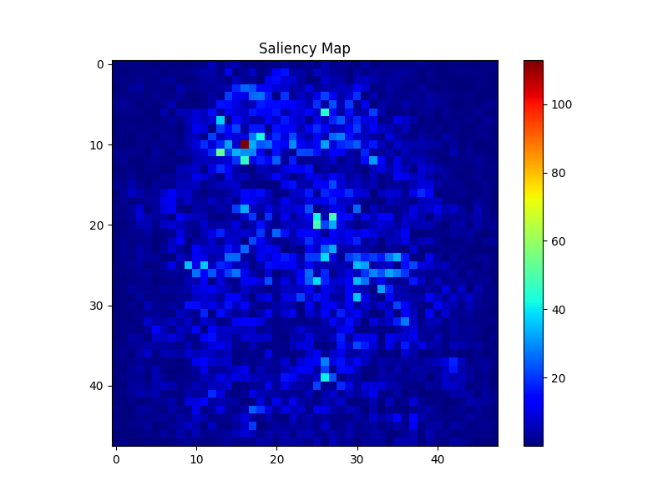
class 3 (高興) |  | 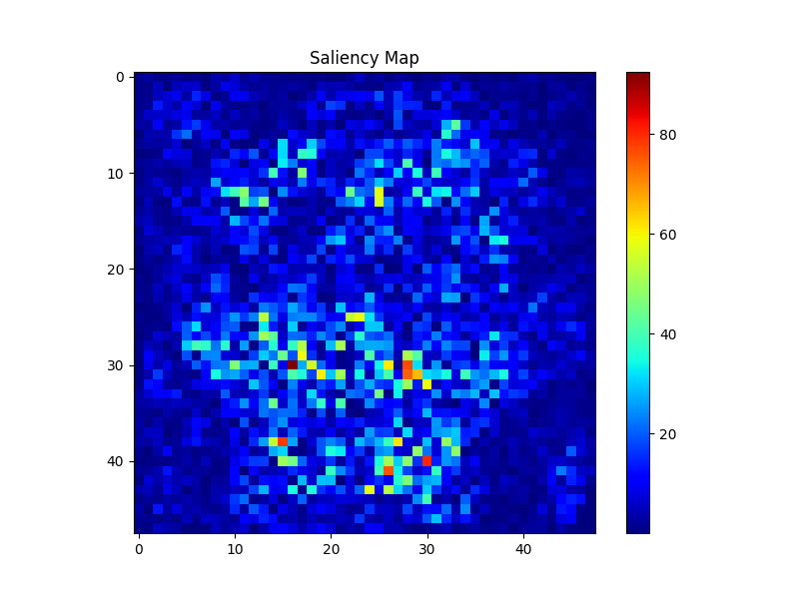
class 4 (難過) |  | 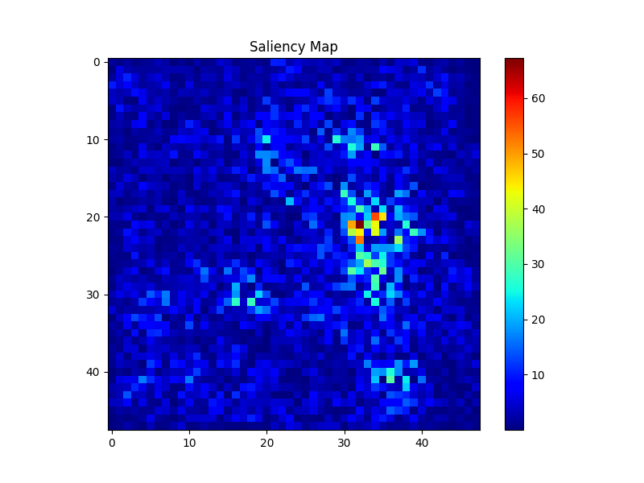
class 5 (驚訝) |  | 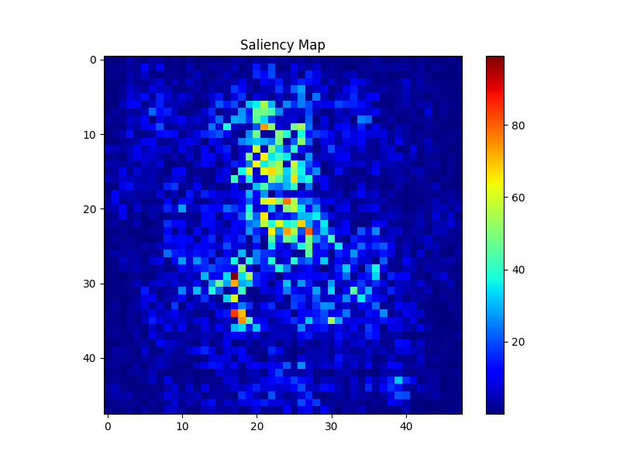
class 6 (中立) |  | 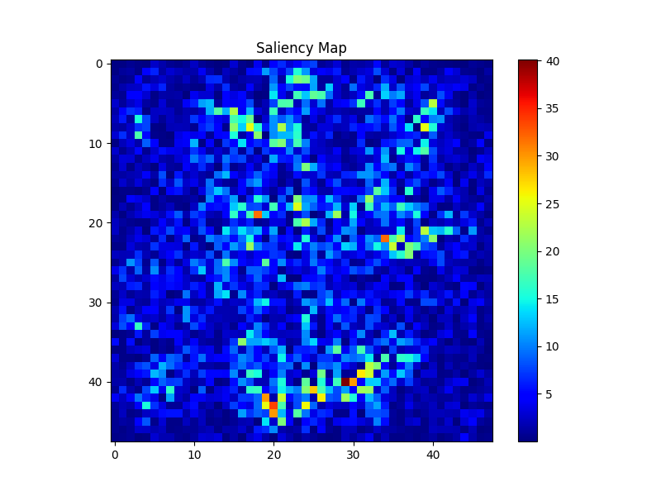

1.2.從以上結果可以看出這個model對於圖片中人臉的眼部及嘴部較有反應。這個結果可以被解釋為人臉表情變化最大的部位（或最好辨別表情的部位）便是在臉部及嘴部周圍。
- (3%) 承(1) 利用上課所提到的 gradient ascent 方法，觀察特定層的filter最容易被哪種圖片 activate 與觀察 filter 的 output。(Collaborators: )
觀察層：第4層CNN layer (中間有經過一次maxpool)
2.1. | 2.2. 第1題中的class 0 (生氣) 作為input
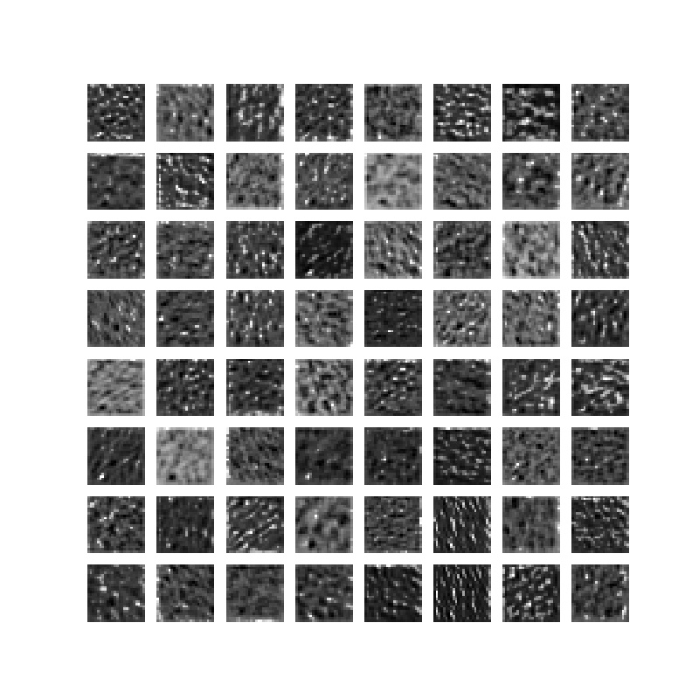  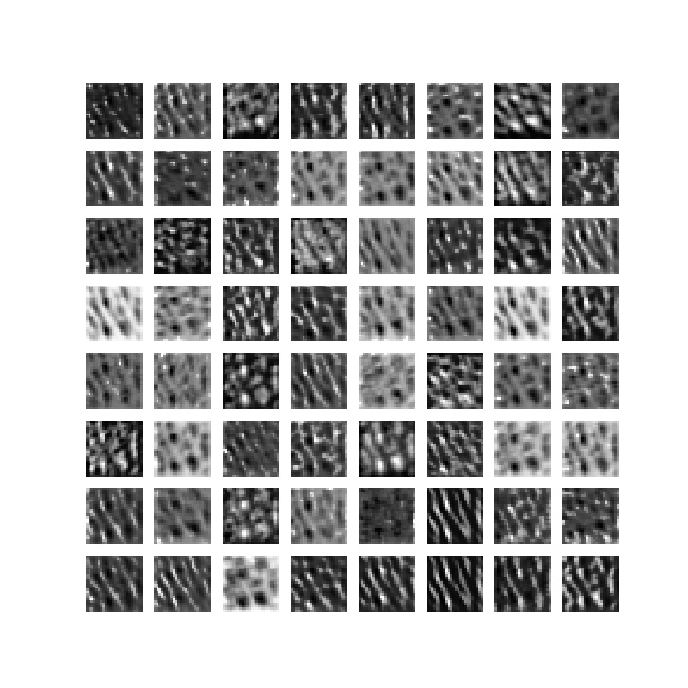 | 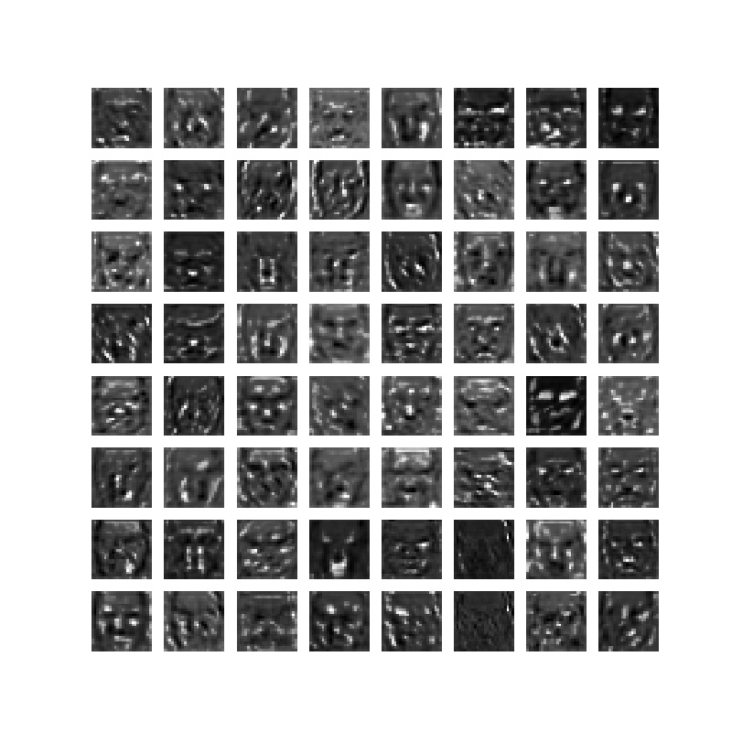

- (3%) 請使用Lime套件分析你的模型對於各種表情的判斷方式，並解釋為何你的模型在某些label表現得特別好 (可以搭配作業三的Confusion Matrix)。
3.1. Lime result:
 | 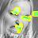 | 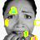 |  | 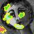 |  | 
class 0 (生氣) | class 1 (厭惡) | class 2 (恐懼) | class 3 (高興) | class 4 (難過) | class 5 (驚訝) | class 6 (中立)

3.2. confusion matrix:
3.3. 討論：
人臉表情變化最大的部位（或最好辨別表情的部位）應該是在臉部及嘴部周圍。因此理論上顏色應該要圖在眼部及嘴部附近。但我丟進去做實驗的這幾張圖有很多不是塗在眼睛及嘴巴附近。
搭配 confusion matrix來看可以發現在辨識度最高的class 1(厭惡) 中，剛好圖色的部位都在眼睛及嘴巴周圍，這或許可以相互印證人臉表情變化最大的部位臉部及嘴部周圍這個理論。
- (2%) [自由發揮] 請同學自行搜尋或參考上課曾提及的內容，實作任一種方式來觀察CNN模型的訓練，並說明你的實作方法及呈現visualization的結果。
將第1題的結果過個noise filter並用灰階來觀察，可以較清楚地看出圖片輪廓。
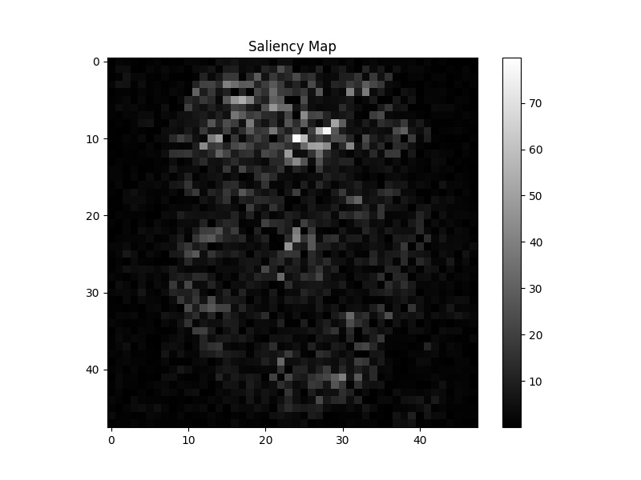 | 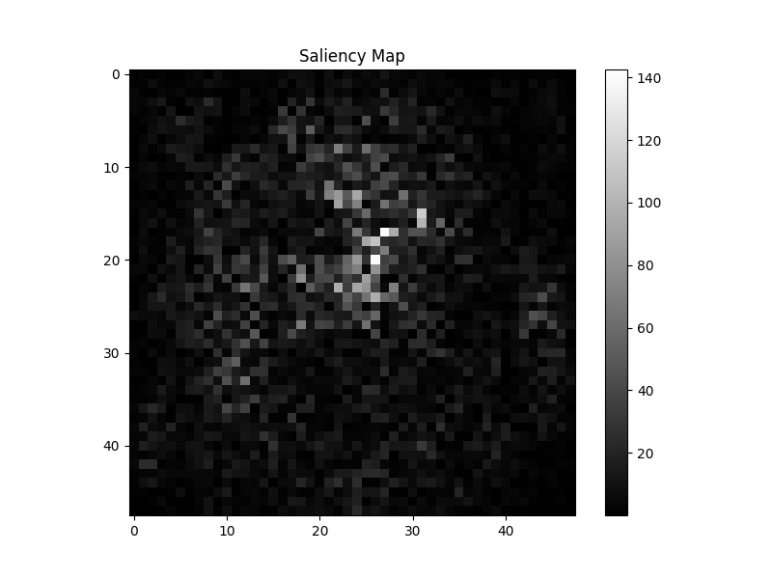 | 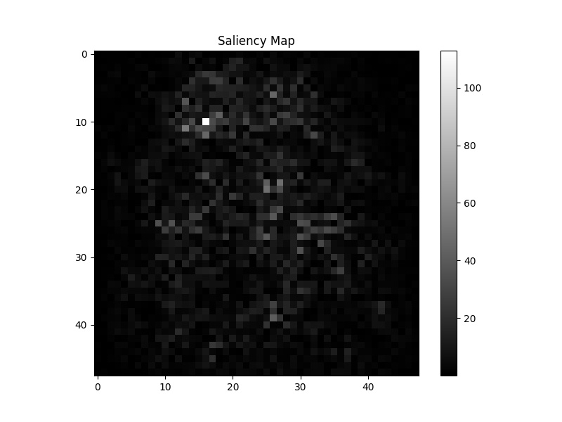 | 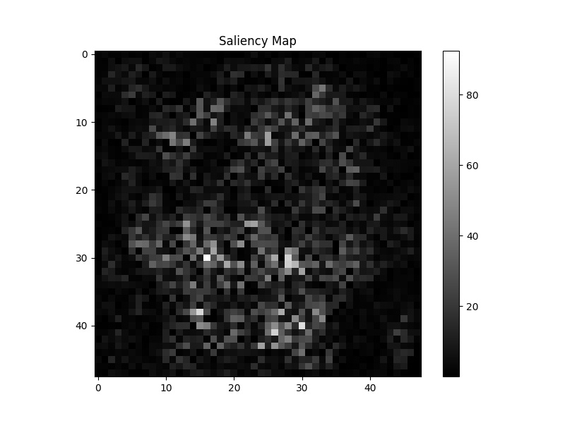 | 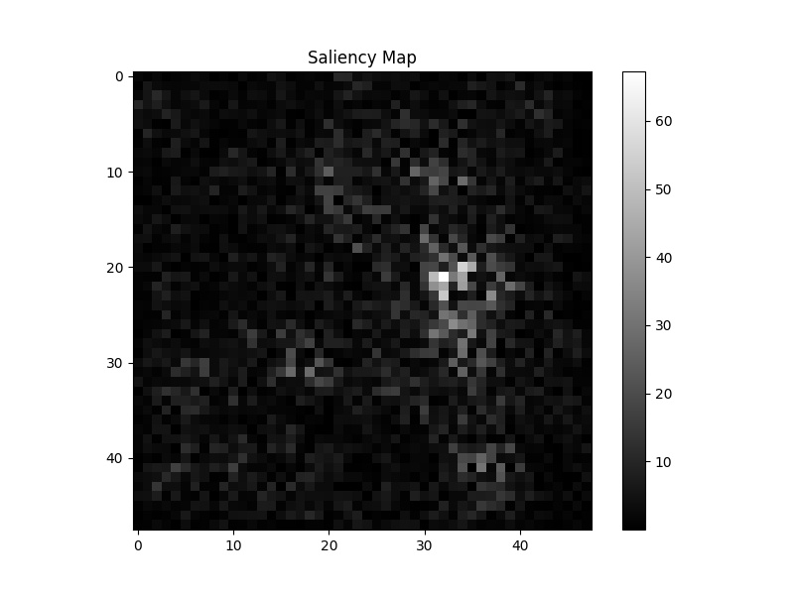 | 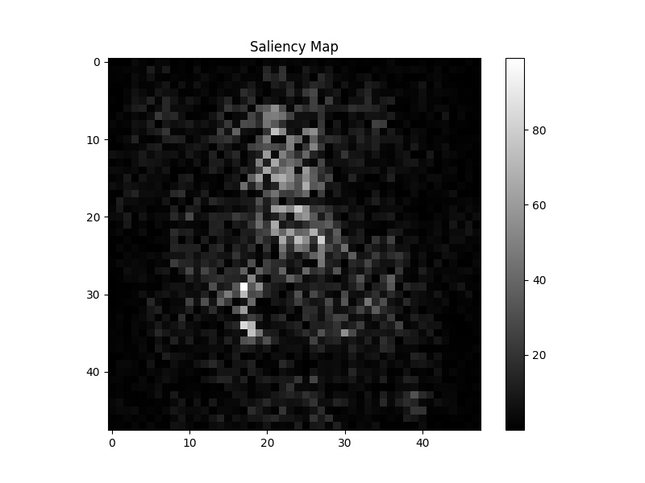 | 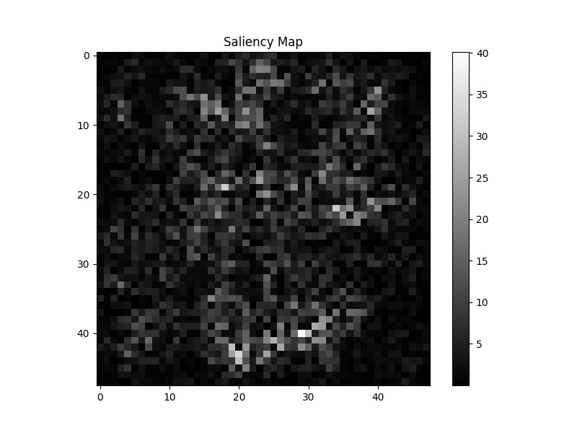
class 0 (生氣) | class 1 (厭惡) | class 2 (恐懼) | class 3 (高興) | class 4 (難過) | class 5 (驚訝) | class 6 (中立)

